新 书 推 荐

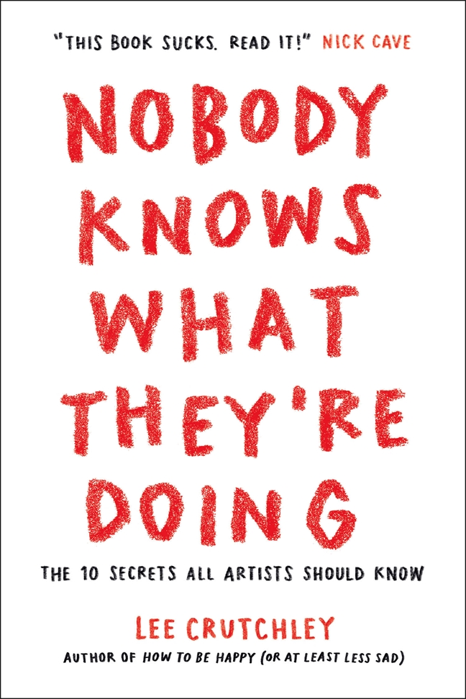
中文书名：《谁也不知道他们在做什么：所有艺术家都应该知道的10个秘密》
英文书名：Nobody Knows What They’re Doing: The 10 Secrets All Artists Should Know
作 者：Lee Crutchley
出 版 社：St. Martin’s Essentials
代理公司：ANA/Connie
出版时间：2021年2月
代理地区：中国大陆、台湾
页 数：250页
审读资料：电子材料
类 型：艺术/励志

内容简介：

没有人告诉过你关于成为艺术家的一切

《谁也不知道他们在做什么》是各种艺术家创造性生活的诚实指南。《如何快乐(或至少不那么悲伤)》一书的作者李·克拉奇利跳过了那些陈词滥调、积极的肯定和成功的保证；他永远不会让你做你喜欢做的事。相反，克拉奇利讨论的是别人没有讨论过的事情——坦白说，你的作品很烂(但这没关系，因为其他人也一样)，制作糟糕的作品是值得的，意义且远不止于此。

在一个渴望一瞥真实感的世界里，《谁也不知道他们在做什么》就像一缕清新的空气，揭示了隐藏在Instagram友好的鸡汤格言之间，以及最鼓舞人心的TED演讲背后的真相。诚实地看待创意的现实以及制作好（坏）艺术的乐趣和困难，这本书属于每位绞尽脑汁的创意，每一个满天星斗的梦想家，和每一个试图以自己的风格立足在这个世界上的艺术家的手上。

作者简介：

李·克拉奇利(Lee Crutchley)是一位作家和艺术家，他来自英国一个无人知晓的小镇。他的著作《如何变得快乐(或至少减少悲伤)》(How to Be Happy (Or At Least Less Sad))已被翻译成19种语言。他目前住在柏林。

媒体评价：

“这本书绝了。读它！” ---- Nick Cave

媒体对作者的另一本How to Be Happy (Or At Least Less Sad)的评价：

“一股新鲜空气……对于那些正在与抑郁作斗争的人来说，这是一个非常棒的工具——甚至是对那些觉得无聊的人来说。”
----《出版人周刊》Publishers Weekly

“我第一次浏览这本书的时候很紧张，因为我知道它会有用的!这不是一本自助的书；它更像是一个蓝领，脚踏实地的商业朋友，双手长满老茧，随时准备随你起舞。这本书是关于行动的，也是对行动的认可。书中没有陈词滥调，作者也并非盲目乐观。它是一幅明确的地图，通向一个地方，在那里你会感觉更好，更有能力面对生活的沧桑。”
---- 喜剧演员Rob Delaney

“我认为这本书所做的工作是最有价值的——它不会给你答案，而是让你自己去寻找答案。这是我所见过的最容易理解、最能引起共鸣、最独特、制作最完美的书之一。一件必须有的，一件必须读的，一件必须做的。”
---- 《人的因素》(The Human Element)的作者Brianna Wiest

“一步步地克服抑郁需要勇气，即使这样，你也能找到富有同情心的指导。如何变得快乐(或至少不那么悲伤)来自于一个了解和宽容的地方。它的意图是真诚的。当我第一次读这本书的时候，我想：我可以用这样一本书。然后我想:我仍然可以使用这样的一本书。”
---- Jason Porter，《你为什么这么伤心》Why Are You So Sad作者

“这本书(《如变得何快乐》)是那种我在悲伤时想要在身边陪伴的朋友。他让我发泄而不评判我，给我一点指导，提醒我我并不孤单，还让我用彩色铅笔在他身上画画。”
---- Lisa Currie，The Scribble Diary and Me, You, Us的作者

“无论你只是过着偶然的悲伤日子，还是糟糕的日子比这更频繁，李的书将帮助你照亮自己的生活。这本书充满了深思熟虑的，简单的，让人敞开心扉的练习，加上作者自己奋斗的片段和故事，这本书将给你一个新的视角，将帮助你度过困难的补丁，每周，每天或每分钟，如果这是你所能处理的。填好这几页。你会笑。你会哭的。你会被你发现的自己感到快乐的能力所震撼。或者至少不那么悲伤。”
---- Slow Family Living的作者Bernadette Noll

谢谢您的阅读！
请将回馈信息发至：萧涵糠(Connie Xiao)
安德鲁﹒纳伯格联合国际有限公司北京代表处
北京市海淀区中关村大街甲59号中国人民大学文化大厦1705室, 邮编：100872
电话：010-82449325
传真：010-82504200
Email: Connie@nurnberg.com.cn
网址：www.nurnberg.com.cn
微博：http://weibo.com/nurnberg
豆瓣小站：http://site.douban.com/110577/
微信订阅号：ANABJ2002


